Учебно-тренировочные сборы добровольцев прошли в Апаринках

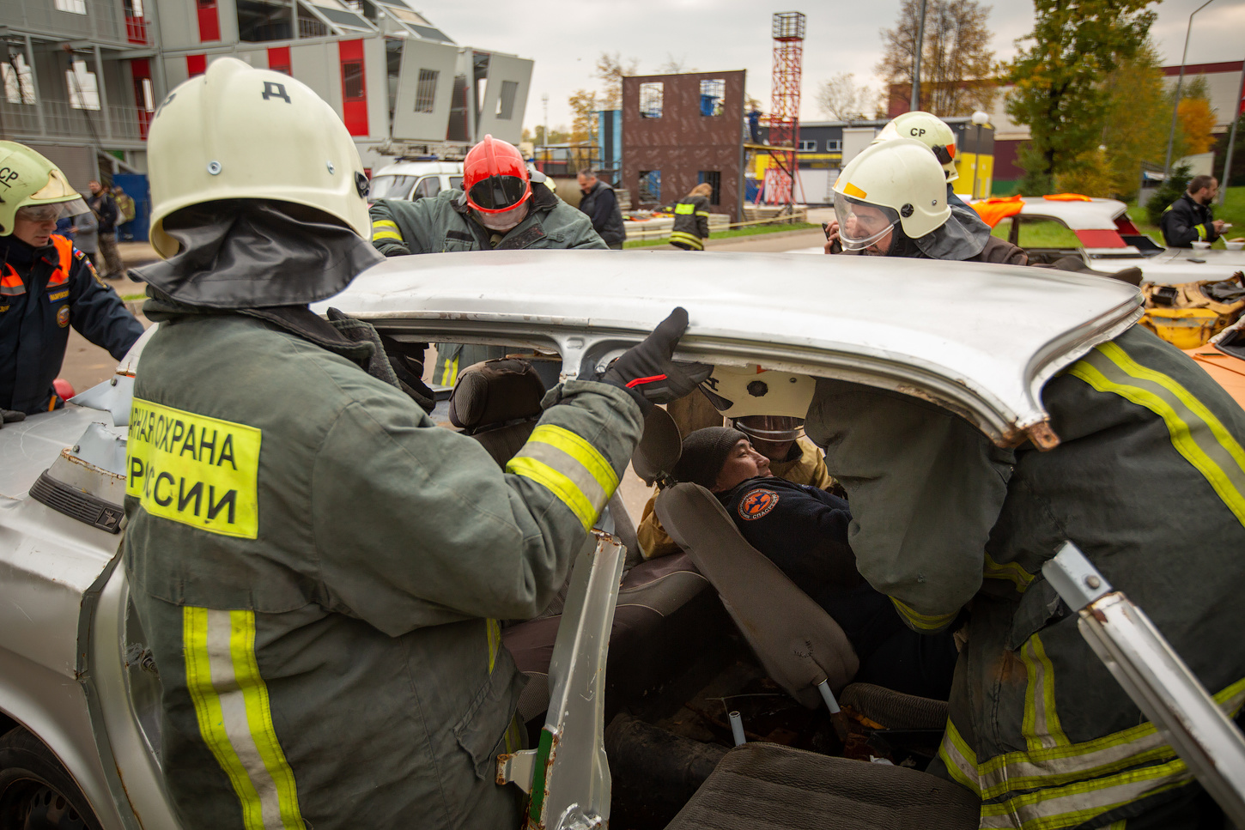
Традиционные учебно-тренировочные сборы добровольных пожарных, резервистов и спасателей общественных аварийно-спасательных формирований столицы под названием «Звезда надежды» прошли в столице.
Учебно-тренировочный полигон ГКУ «Пожарно-спасательный центр» в Апаринках принимал на своей территории более 500 добровольцев из поисково-спасательных отрядов «СпасРезерв», «Лиза Алерт», «Экстремум», группы помощи «ДобротворецЪ», студенческих спасательных отрядов Всероссийского студенческого корпуса спасателей и отрядов «Скальпель» и «Феникис», добровольных пожарных команд «Красногорск» и «Развилка», спасателей солнечногорского отряда "Мособлпожспас".
Вот уже 14 лет дважды в год на пожарно-спасательном полигоне собираются дружественные некоммерческие организации, работающие в сфере обеспечения безопасности населения. Свои навыки, позволяющие помочь другим людям, отрабатывают спасатели не по профессии, а по зову сердца.
В условиях, приближенных к реальным, добровольцы учились оказывать первую помощь, в том числе при различных ранениях и переломах. Транспортировали условных больных через узкие проемы лестничных маршей, проводили эвакуацию из задымленного помещения с применением самоспасателей. Проникали в помещения через окна с помощью альпинистского снаряжения, а также используя трехколенную лестницу и вскрывая металлические двери, искали пострадавших в задымленном помещении, работали с пожарным рукавами, ликвидировали возгорания - организаторы сборов подготовили более 30 учебных площадок.

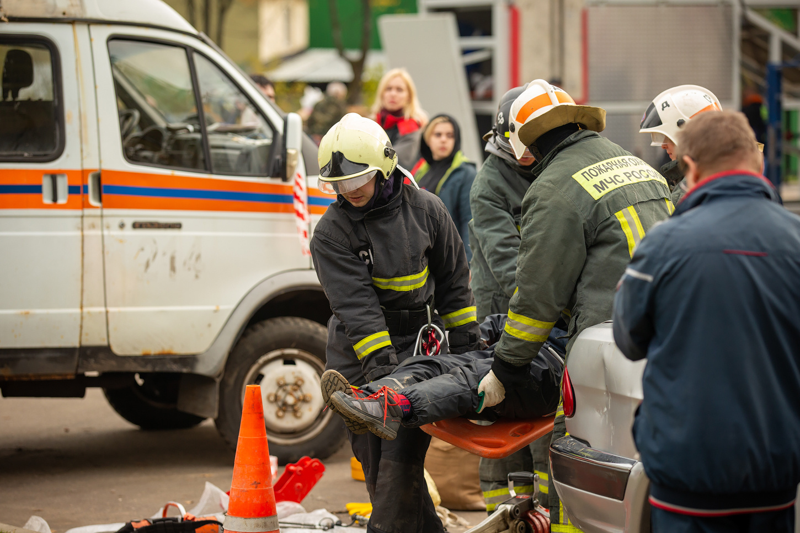
«Полигон, на котором регулярно проходят сборы добровольных спасателей и пожарных, создан в соответствии с учетом специфики столицы. Более 10 тысяч пожарных, спасателей и добровольцев, получивших теоретические знания в нашем учебном центре ГО и ЧС, ежегодно проходят специальную подготовку на площадках полигона. Прохождение практического обучения позволяет огнеборцам и спасателям реагировать на происшествие любой сложности. Добровольные спасатели оказывают существенную помощь профессионалам при проведении поисково-спасательных операций, часто привлекаются для оказания социальной помощи пожилым людям, транспортировки больных до машины скорой помощи, для спасения животных», - отметил заместитель руководителя столичного департамента ГОЧС и ПБ Дмитрий Скоркин.
Целями данных сборов стали пропаганда добровольческого движения, вовлечение молодежи в пожарно-спасательное дело и повышение качества подготовки добровольцев. Несмотря на то, что сборы не несли соревновательный характер, прохождение этапов стало настоящим состязанием как для впервые участвовавших добровольцев, так и для тех, кто уже многие годы безвозмездно служит пожарно-спасательному делу. Каждый из представителей волонтерских движений стремился продемонстрировать высочайшее мастерство.

